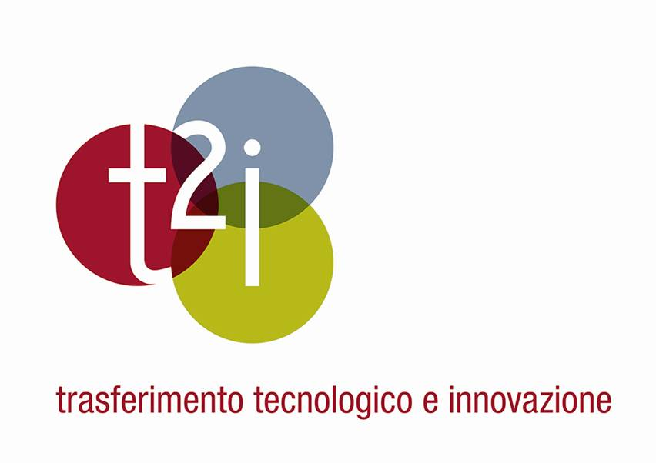

Comunicato Stampa

t²i, Trasferimento Tecnologico e Innovazione:
le Camere di Commercio fanno sistema

Presentata la NewCo promossa dalle Camere di Commercio di Treviso e Rovigo

Operativa dal 2 gennaio, fornirà servizi alle imprese per sostenerle nei percorsi di innovazione, trasferimento tecnologico e capacità di sfruttare finanziamenti europei

Marghera–Venezia, 16 gennaio 2014 – Costituita davanti al notaio il 20 dicembre scorso, il 2 gennaio 2014 è diventata operativa “t²i Trasferimento Tecnologico e Innovazione”, la nuova società consortile per l’innovazione promossa dalle Camere di Commercio di Treviso e Rovigo.

La NewCo è stata presentata oggi nel corso della conferenza stampa che si è tenuta presso la Sede di Unioncamere del Veneto alla presenza di Gian Angelo Bellati, Segretario Generale di Unioncamere Veneto, Nicola Tognana, Presidente della Camera di Commercio di Treviso, Lorenzo Belloni, Presidente della Camera di Commercio di Rovigo, Vendemiano Sartor, neo Presidente di t²i e Roberto Santolamazza, Direttore della nuova società.

t²i nasce dall’integrazione di attività, progetti, risorse umane e infrastrutture di Treviso Tecnologia e Polesine Innovazione, proponendosi di agire su un territorio ampio, facilitando l’accesso ai servizi di una platea diffusa di aziende; tra i suoi obiettivi centrali il sostegno alle imprese nei percorsi di innovazione attraverso lo sviluppo di reti collaborative, l’offerta di servizi avanzati e utilizzo di strumenti finanziari, locali ed europei, con uno sguardo particolare a Horizon 2020, il programma europeo di finanziamento delle imprese per il prossimo settennato 2014-2020.

Scopo di t²i, in linea con le direttrici strategiche di razionalizzazione e integrazione dichiarate dal sistema camerale veneto, è in primo luogo quello di razionalizzare l’offerta di strutture omogenee, riducendo costi gestionali, valorizzando risorse e competenze e concentrandosi su una riposta eccellente alla domanda delle imprese.

Al centro degli obiettivi della nuova società c’è quello di incrementare la capacità di attrazione e utilizzo di risorse economiche europee, attraverso la creazione di servizi specifici per far conoscere alle imprese bandi e progetti europei, accompagnando le aziende nel percorso di strutturazione dei propri progetti.

t²i si candida a primo hub istituzionale a supporto di start up in regione per lo sviluppo di nuove idee di business attraverso la creazione di un network di incubatori a valenza e supporto pubblico, partendo dalla valorizzazione delle realtà ed esperienze già esistenti come la Fornace dell’Innovazione di Asolo.

Inoltre, t²i svilupperà competenze allargate a temi di supporto all’innovazione quali le attività di formazione per lo sviluppo di competenze e organizzazioni innovative, la valorizzazione e certificazione dei prodotti e le iniziative di tutela della proprietà intellettuale, nonché lo sviluppo di prodotti, processi e servizi innovativi con tecnologie digitali avanzate, come i servizi offerti dal Laboratorio Neroluce.

La nuova società, il cui volume di attività per il 2014 è atteso tra i 4,5 e i 5 milioni di euro, parte da un capitale sociale di 250.000 euro e impiegherà un organico totale di 60 persone con un’età media di 35 anni, di cui oltre il 70% di laureati.

Il disegno complessivo di “t²i” prevede un orizzonte temporale di tre anni per la completa realizzazione del progetto, definendo nel corso delle attività piani di nuovi investimenti in infrastrutture e capacità tecniche. Il primo passo sarà un’integrazione operativa delle attività dei due enti costituenti, con l’obiettivo di una crescita più che lineare del volume dei servizi e progetti sviluppati sui due territori.

“t²i – commenta Vendemiano Sartor, Presidente di t²i – rappresenta un passo importante nel razionalizzare il sistema veneto dell’innovazione al fine di renderlo più efficiente ed efficace, in grado di essere a servizio delle imprese con livelli eccellenti. Si tratta di un’operazione che ha permesso di valorizzare le due aziende precedenti, Treviso Tecnologia e Polesine Innovazione, superando anche alcuni recenti vincoli della legislazione di diritto pubblico incongruenti con l’attività realizzata verso le imprese, in una realtà che, grazie ad un’ottimizzazione delle risorse e a una maggiore capacità di far fronte agli investimenti, possa far crescere e rendere più competitivo il tessuto produttivo del territorio.”

“t²i – commenta Roberto Santolamazza, Direttore di t²i – è un progetto in continuità con le buone cose già realizzate nelle esperienze di Treviso Tecnologia e Polesine Innovazione, con l’ambizione di costruire il primo nodo di una rete che permetta di capitalizzare, selezionandole, le esperienze esistenti e di indirizzare strategicamente le prossime scelte di sviluppo, sempre a supporto di un sistema economico moderno e con una riconquistata competitività.”

Per informazioni:
Community - Consulenza nella Comunicazione
Tel. 0422 416111
Nello Bologna nello.bologna@communitygroup.it – 0422 416108 – 345.9375248
Laura Meneghetti laura.meneghetti@communitygroup.it – 0422 416102

